Об утверждении Плана по управлению пастбищами и их использованию по Ново-Хайрузовскому сельскому округу на 2020-2021 годы
Решение Катон-Карагайского районного маслихата Восточно-Казахстанской области от 30 декабря 2020 года № 46/417-VI. Зарегистрировано Департаментом юстиции Восточно-Казахстанской области 31 декабря 2020 года № 8246
Примечание ИЗПИ.
В тексте документа сохранена пунктуация и орфография оригинала.
В соответствии со статьей 6 Закона Республики Казахстан от 23 января 2001 года "О местном государственном управлении и самоуправлении в Республике Казахстан", со статьями 8, 13 Закона Республики Казахстан от 20 февраля 2017 года "О пастбищах", Катон-Карагайский районный маслихат РЕШИЛ:
1. Утвердить План по управлению пастбищами и их использованию по Ново-Хайрузовскому сельскому округу на 2020-2021 годы согласно приложению к настоящему решению.
2. Государственному учреждению "Аппарат Катон-Карагайского районного маслихата" в установленном законодательством Республики Казахстан порядке обеспечить государственную регистрацию настоящего решения в Департаменте юстиции Восточно-Казахстанской области.
3. Настоящее решение вводится в действие по истечении десяти календарных дней после дня его первого официального опубликования.
Председатель сессии | Г. Агажаева
Секретарь маслихата | Д. Бралинов
Приложение
к решению Катон-Карагайский
районный маслихат
от 25 декабря 2020 года
№ 46/417-VI
План по управлению пастбищами и их использованию по Ново-Хайрузовскому сельскому округу на 2020-2021 годы
Настоящий План по управлению пастбищами и их использованию по Ново-Хайрузовскому сельскому округу на 2020-2021 годы (далее – План) разработан в соответствии с Законами Республики Казахстан от 23 января 2001 года "О местном государственном управлении и самоуправлении в Республике Казахстан", от 20 февраля 2017 года "О пастбищах", приказом Заместителя Премьер-Министра Республики Казахстан – Министра сельского хозяйства Республики Казахстан от 24 апреля 2017 года № 173 "Об утверждении Правил рационального использования пастбищ" (зарегистрирован в Реестре государственной регистрации нормативных правовых актов № 15090), приказом Министра сельского хозяйства Республики Казахстан от 14 апреля 2015 года № 3-3/332 "Об утверждении предельно допустимой нормы нагрузки на общую площадь пастбищ" (зарегистрирован в Реестре государственной регистрации нормативных правовых актов № 11064).
План принимается в целях рационального использования пастбищ, устойчивого обеспечения потребности в кормах и предотвращения процессов деградации пастбищ.
План содержит:
1) схему (карту) расположения пастбищ на территории Ново-Хайрузовского сельского округа в разрезе категорий земель, собственников земельных участков и землепользователей на основании правоустанавливающих документов (приложение 1);
2) приемлемые схемы пастбищеоборотов (приложение 2);
3) карту с обозначением внешних и внутренних границ и площадей пастбищ, в том числе сезонных, объектов пастбищной инфраструктуры (приложение 3);
4) схему доступа пастбищепользователей к водоисточникам (озерам, рекам, прудам, копаням, оросительным или обводнительным каналам, трубчатым или шахтным колодцам), составленную согласно норме потребления воды (приложение 4);
5) схему перераспределения пастбищ для размещения поголовья сельскохозяйственных животных физических и (или) юридических лиц, у которых отсутствуют пастбища, и перемещения его на предоставляемые пастбища (приложение 5);
6) календарный график по использованию пастбищ, устанавливающий сезонные маршруты выпаса и передвижения сельскохозяйственных животных (приложение 6).
План принят с учетом сведений о состоянии геоботанического обследования пастбищ, сведений о ветеринарно-санитарных объектах, данных о численности поголовья сельскохозяйственных животных с указанием их владельцев – пастбище пользователей, физических и (или) юридических лиц, данных о количестве гуртов, отар, табунов, сформированных по видам и половозрастным группам сельскохозяйственных животных, сведений о формировании поголовья сельскохозяйственных животных для выпаса на отгонных пастбищах, особенностей выпаса сельскохозяйственных животных на культурных и аридных пастбищах, сведений о сервитутах для прогона скота и иных данных, предоставленных государственными органами, физическими и (или) юридическими лицами.
По административно-территориальному делению в Ново-Хайрузовском сельском округе имеется 4 населҰнных пункта.
Общая площадь территории Ново-Хайрузовского сельского округа – 38 271,8 га, из них: пашни – 8765,36 га, сенокосов – 2601,31 га, пастбищные земли – 25897,61 га; прочие земли – 869,72 га.
По категориям земли подразделяются на:
земли сельскохозяйственного назначения – 33552,8 га;
земли населенных пунктов – 4719,0 га.
По природным условиям территория Ново-Хайрузовского сельского округа относится к предгорно-степной умеренно увлажненной зоне. Климат резко континентальный, зима сравнительно холодное, лето жаркое и засушливое. Осадков выпадает за год в среднем 300-400 мм в год. Максимальное количество их приходится на июль.
Почвы в основном горные черноземы, черноземы обыкновенные, темно-каштановые.
На территории Ново-Хайрузовского сельского округа имеется 1 ветеринарный пункт и 1 скотомогильник.
На 1 января 2020 года в Ново-Хайрузовском сельском округе насчитывается (личное подворье населения и поголовье крестьянских хозяйств) крупного рогатого скота 1027 голов, из них: маточное поголовье 617 голов, овцы и козы 2648 голов, лошадей 406 головы (таблица 1).
Данные о численности поголовья сельскохозяйственных животных по Ново-Хайрузовскому сельскому округу
Таблица 1

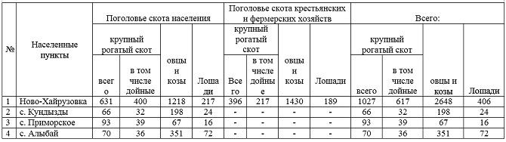

Для обеспечения сельскохозяйственных животных пастбищными угодьями по Ново-Хайрузовскому сельскому округу имеются всего 21 839,61 га, в черте населенного пункта числится 4003,0 га пастбищ.
На основании вышеизложенного, согласно статьи 15 Закона Республики Казахстан "О пастбищах" для нужд местного населения (село Ново-Хайрузовка, Кундызды, Приморское, Алыба й) по содержанию маточного (дойного) поголовья сельскохозяйственных животных при имеющихся пастбищных угодьях населенного пункта в размере 4003,0 га, потребности нет. (таблица 2).
Таблица 2
№ | Населенный пункт | Площадь пастбищ, (га) | Наличие дойных коров (гол.) | Норма потребности пастбищ на 1 гол., (га) | Потребность пастбищ, (га) | Не обеспечено пастбищами (га) | Излишки, (га)
1 | Ново-Хайрузовка | 1173 | 400 | 7,0 | 2800 | -1627 | -
2 | с. Кундызды | 651 | 32 | 7,0 | 224 | - | 427
3 | с. Приморское | 860 | 39 | 7,0 | 273 | - | 587
4 | с. Алыбай | 1319 | 36 | 7,0 | 252 | - | 1067
Имеется потребность пастбищных угодий по выпасу других сельскохозяйственных животных местного населения в размере 7802,2 га, при норме нагрузки на одну голову крупного рогатого скота – 7,0 га/гол., овцы и козы – 1,4 га/гол., лошадей – 8,4 га/гол. (таблица 3).
Таблица 3

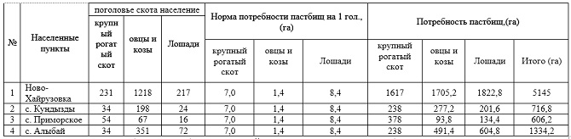

Сложившуюся потребность пастбищных угодий в размере – 7802,2 га необходимо восполнить за счет выпаса сельскохозяйственных животных населения на землях принадлежащих гражданке Кенеспаевой К. – 500,0 га, гражданке Мухаметкаировой С. – 150,0 га, товарищества с ограниченной ответственностью "Зерновая компания Хайрузовская" - 1074,2 га, на землях запаса – 6078 га.
Поголовье в крестьянских и фермерских хозяйствах Ново-Хайрузовского сельского округа составляет: крупного рогатого скота 1256 голов, овцы и козы – 1430 голов, лошадей 189 голов.
Площадь пастбищ крестьянских и фермерских хозяйств составляет 21 839,61 га (таблица 4).
Таблица 4

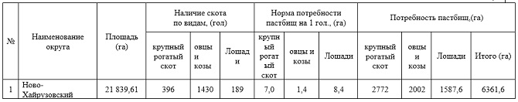

Приложение 1
к Плану по управлению
пастбищами и их
использованию
по Ново-Хайрузовскому
сельскому округу на 2020-2021
годы
Схема (карта) расположения пастбищ на территории Ново-Хайрузовском сельского округа в разрезе категорий земель, собственников земельных участков и землепользователей на основании правоустанавливающих документов

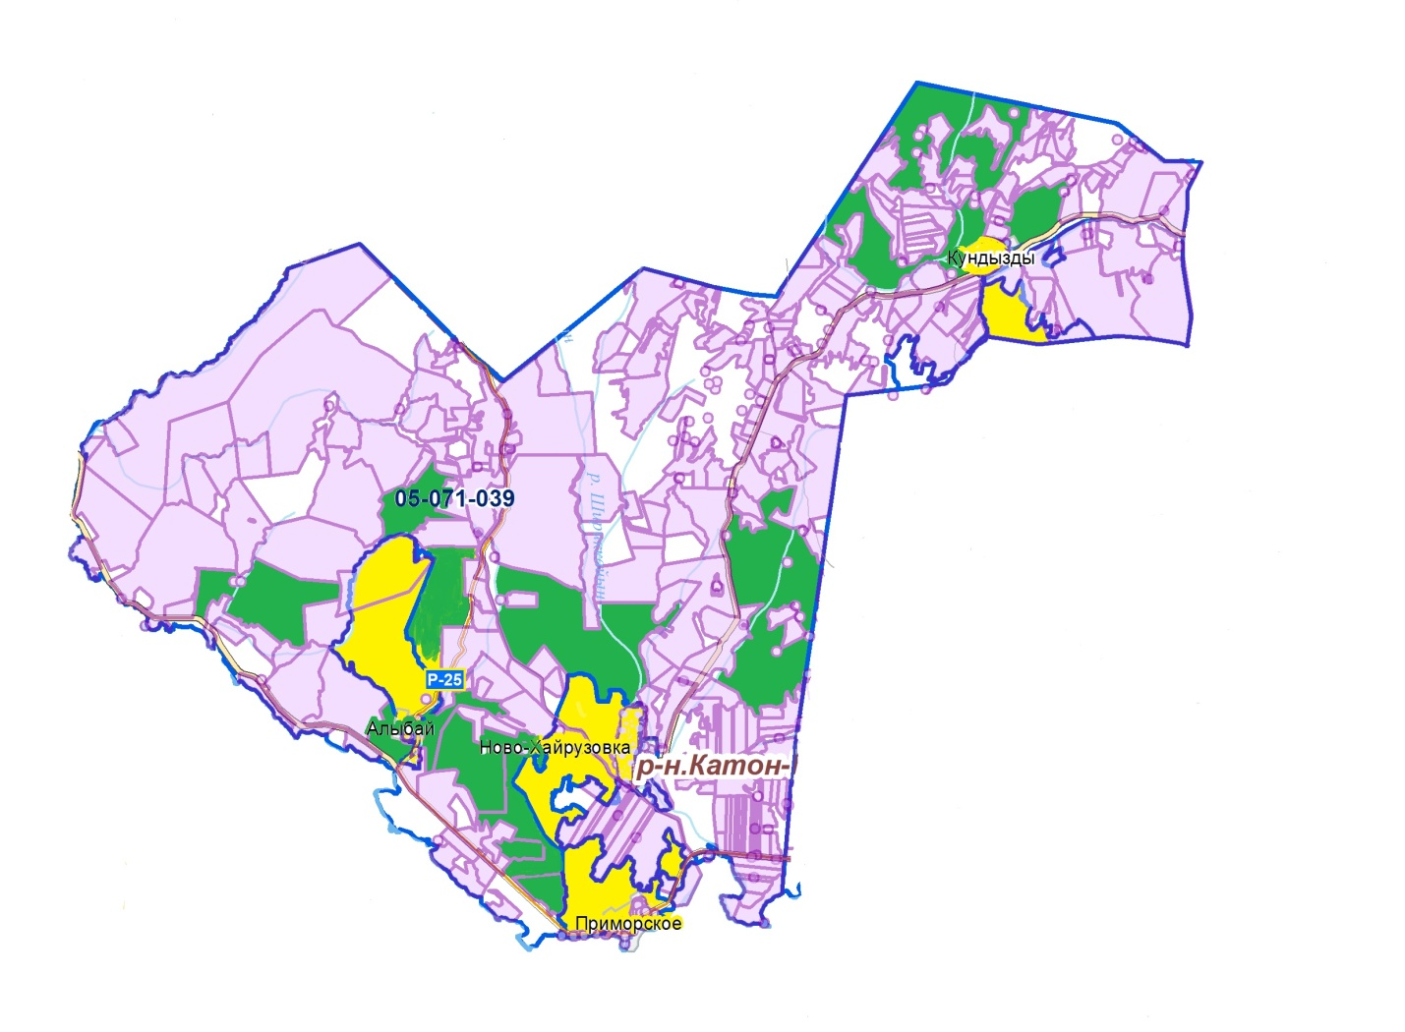

Условные обозначения:

Границы сельских округов

Пастбища категории земель населенных пунктов

Пастбища категории земель сельскохозяйственного назначения
Список собственников и землепользователей земельных участков, прилагаемый к схеме (карте) расположения пастбищ на территории Ново-Хайрузовского сельского округа
Таблица 5.
№ | Наименование землепользователей земельных участков | Площадь пастбищ, га | Наличие скота | Потребность пастбищ,  га | Излишки пастбищ, га
1 | Кенеспаева К. | 500,0 | Не имеется | - | 500,0
2 | Мухаметкаирова С. | 150,0 | Не имеется | - | 150,0
3 | товарищества с ограниченной ответственностью "Зерновая компания Хайрузовская" | 1074,2 | Не имеется | - | 1074,2
4 | Земли запаса | 6078,0 | Не имеется | - | 6078,0
Приложение 2
к Плану по управлению
пастбищами и их
использованию
по Ново-Хайрузовскому
сельскому округу на 2020-2021
годы
Приемлемые схемы пастбищеоборотов Схема пастбищеоборотов, приемлемая для Ново-Хайрузовского сельского округа
Годы | Загон 1 | Загон 2 | Загон 3 | Загон 4
2020 | весенне-летний сезон 1 | летний  сезон 2 | осенний  сезон 3 | отдыхающий загон
2021 | отдыхающий  загон | весенне-летний сезон 1 | летний  сезон 2 | осенний  сезон 3
Примечание: 1, 2, 3, 4 - очередность перегона скота в год.
Приложение 3
к Плану по управлению
пастбищами и их
использованию
по Ново-Хайрузовскому
сельскому округу на 2020-2021
годы
Карта с обозначением внешних и внутренних границ и площадей пастбищ, в том числе сезонных, объектов пастбищной инфраструктуры

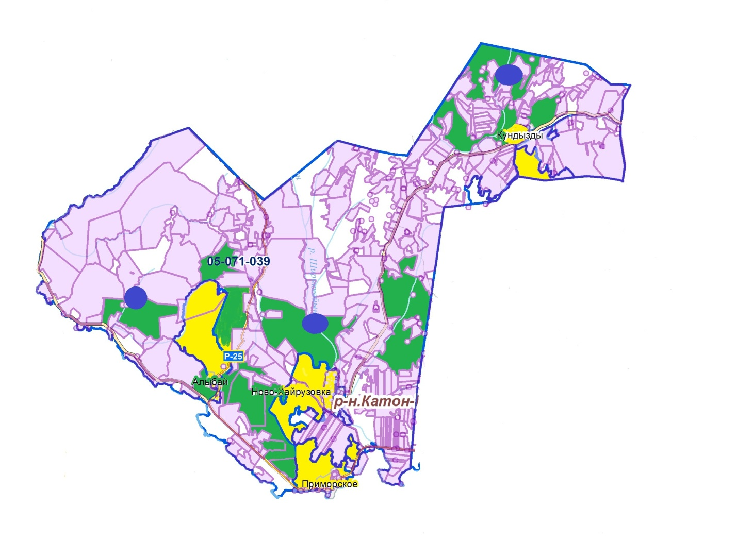

Условные обозначения:

Границы сельских округов

Пастбища категории земель населенных пунктов

Участки сезонных пастбищ во внутренних и внешних границах

Водопой
Приложение 4
к Плану по управлению
пастбищами и их
использованию
по Ново-Хайрузовскому
сельскому округу на 2020-2021
годы
Схема доступа пастбищепользователей к водоисточникам (озерам, рекам, прудам, копаням, оросительным или обводнительным каналам, трубчатым или шахтным колодцам)

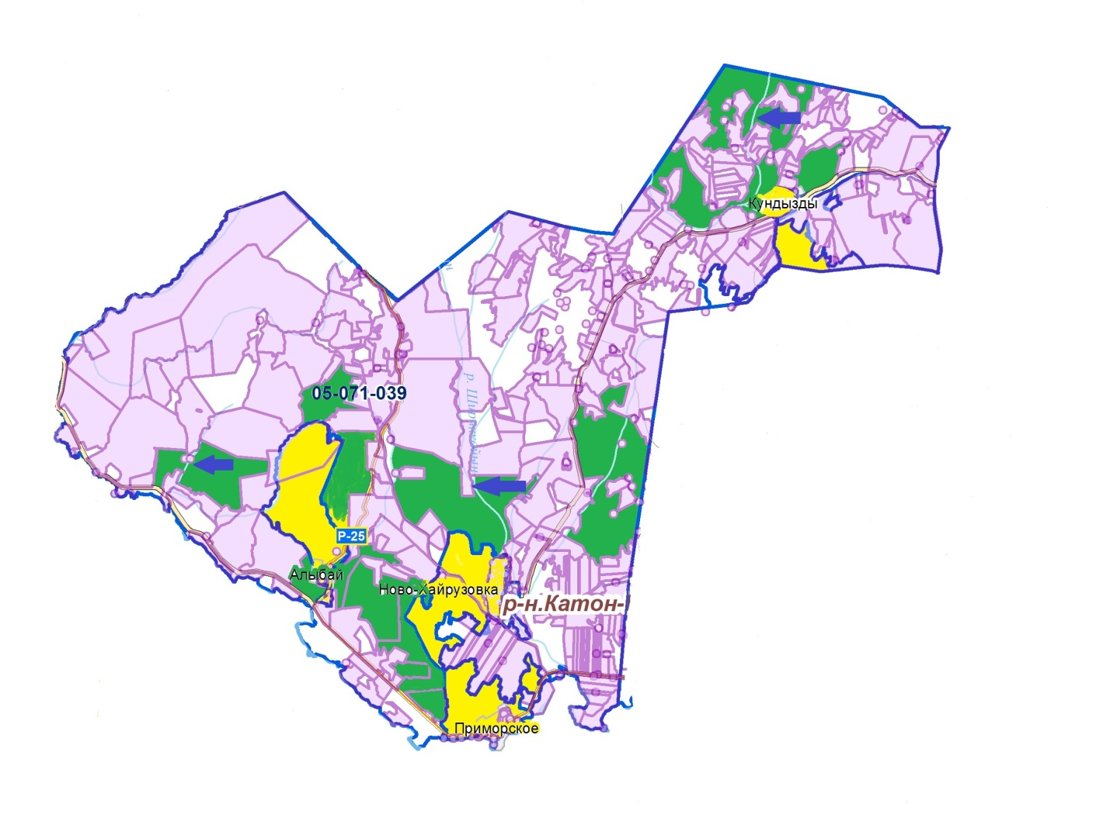

Условные обозначения:

- пастбища предоставленные сельхозпроизводителям и физическим лицам для выпаса скота;

- доступ пастбищепользователей к водоисточникам
Приложение 5
к Плану по управлению
пастбищами и их
использованию
по Ново-Хайрузовскому
сельскому округу на 2020-2021
годы
Схема перераспределения пастбищ для размещения поголовья сельскохозяйственных животных физических и юридических лиц, у которых отсутствуют пастбища, и перемещения его на предоставляемые пастбища

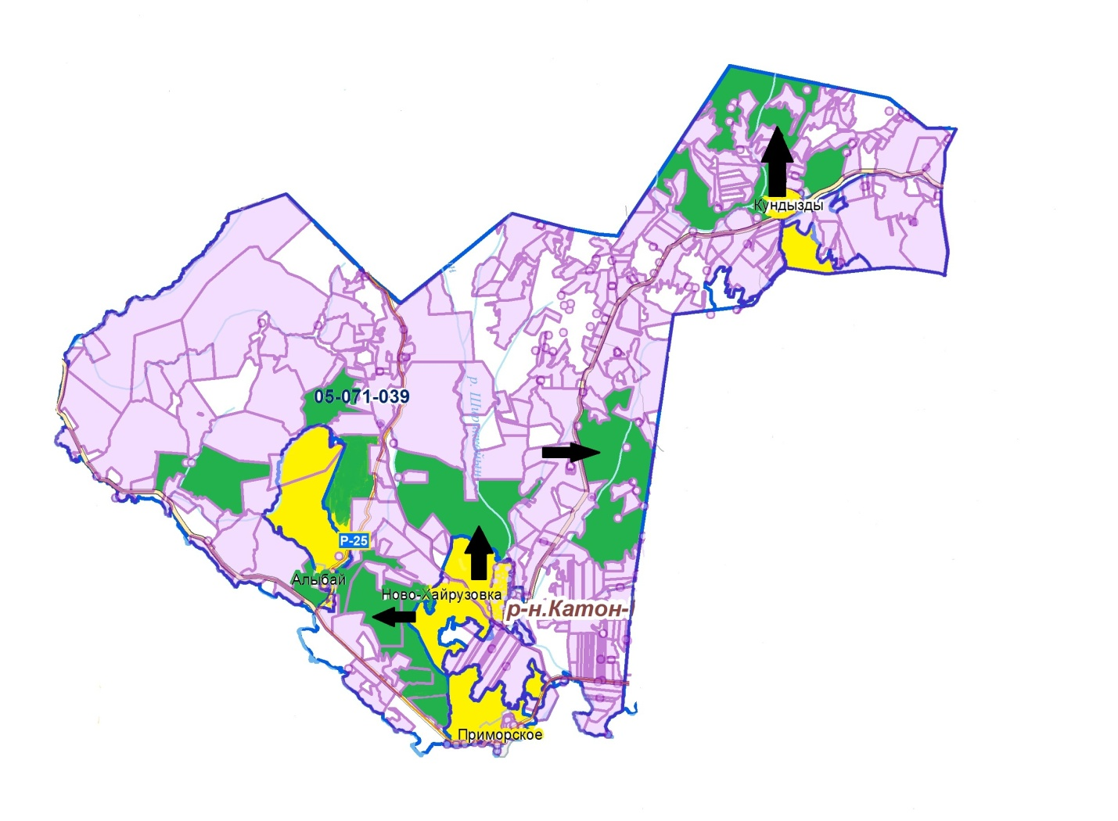

Условные обозначения:

Схема размещения поголовья сельскохозяйственных животных на отгонных пастбищах физических и (или) юридических лиц не обеспеченных пастбищами
Приложение 6
к Плану по управлению
пастбищами и их
использованию
по Ново-Хайрузовскому
сельскому округу на 2020-2021
годы
Календарный график по использованию пастбищ, устанавливающий сезонные маршруты выпаса и передвижения сельскохозяйственных животных
Наименование округа | Срок выгона скота на отгонные пастбища | Срок возврата скота с отгонных пастбищ
Ново-Хайрузовский | апрель - май | сентябрь - октябрь

© 2012. РГП на ПХВ «Институт законодательства и правовой информации Республики Казахстан» Министерства юстиции Республики Казахстан

